Witajcie Krasnoludki!!!
Krasnoludku nie zapomnij złożyć dzisiaj tatusiowi życzeń:
WSZYSTKIEGO NAJLEPSZEGO Z OKAZJI DNIA OJCA
Drogi Tatusiu, najlepszy na świecie,
który mnie kochasz w zimie i w lecie
jesienią, wiosną o mnie się troszczysz
w szczęśliwym domu jak w raju rosnę.

Za Twoją dobroć dzisiaj dziękuję
zdrowia, łask Bożych, szczęścia winszuję
bezpiecznej jazdy, spełnienia marzeń
pięknych urlopów spędzonych razem.
To już ostatni temat w tym roku:
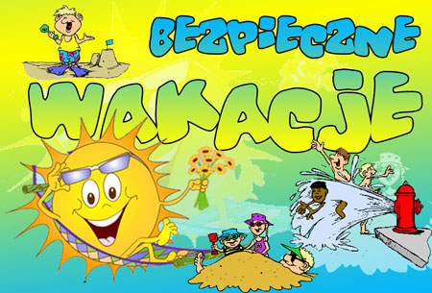
- Bezpieczne wakacje – rozmowa z dziećmi.
On ratuje ludziom życie,
pływa świetnie, znakomicie.
Ja na plaży go spotykam.
Czy znasz pana …? (ratownika)
Arkadiusz Maćkowiak
Rodzic zadaje dziecku pytania:
Czym zajmuje się ratownik?;
Po czym możemy poznać ratownika na plaży?;
Skąd wiadomo, w którym miejscu na plaży jest ratownik?
Dziecko odpowiada na podstawie własnych doświadczeń.
Następnie Rodzic układa przed dzieckiem ilustracje przedstawiające np. bandaż, kapelusz, żelazko oraz koło ratunkowe, deskę ratunkową, jaką posługują się ratownicy nad morzem. Dziecko ma za zadanie wskazać te rzeczy, których używa ratownik w swojej pracy.
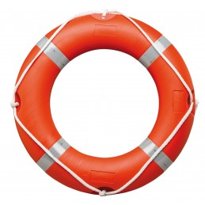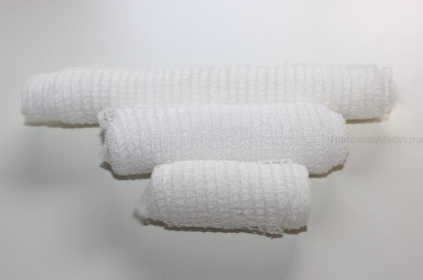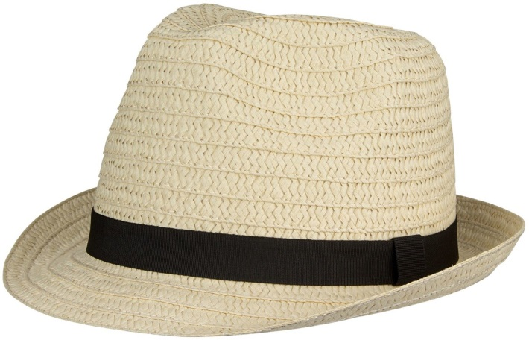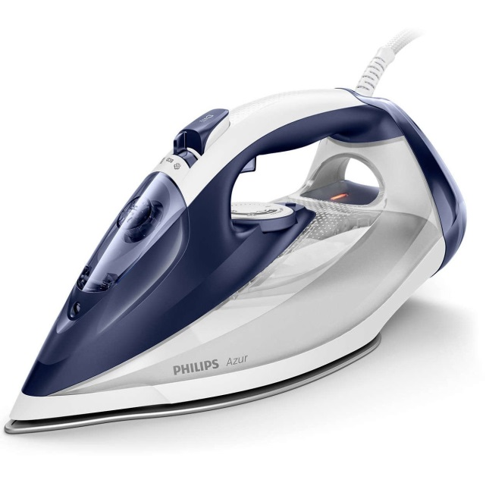

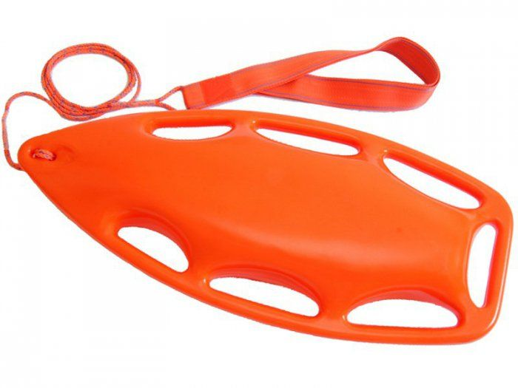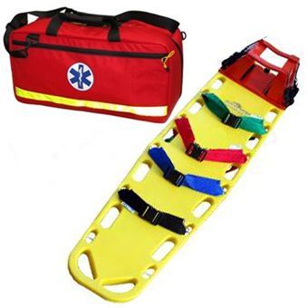

- „Dobre rady na bezpieczne wakacje” – rozmowa, ustalenie kodeksu bezpiecznego zachowania.
Rodzic zadaje pytanie: Jakie dobre rady masz dla Tupa, aby wakacje były bezpieczne? Dziecko najpierw odpowiada na pytanie, a potem rysuje jedną z bezpiecznych sytuacji.

KODEKS BEZPIECZNYCH WAKACJI
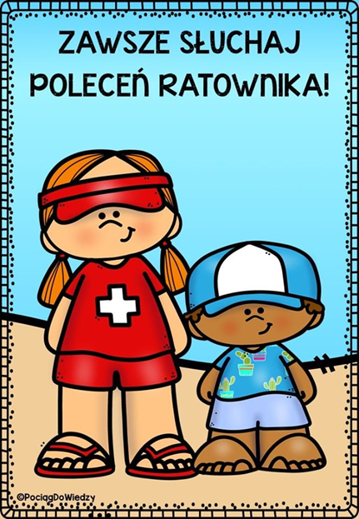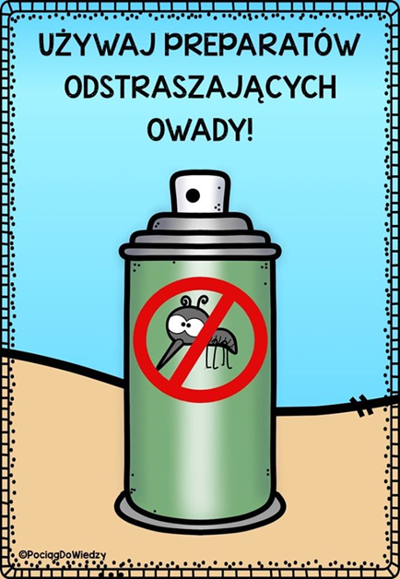
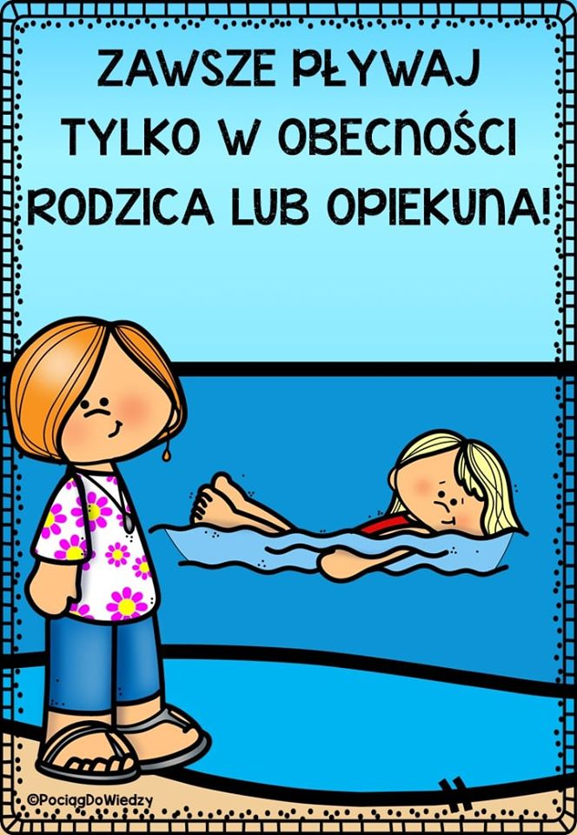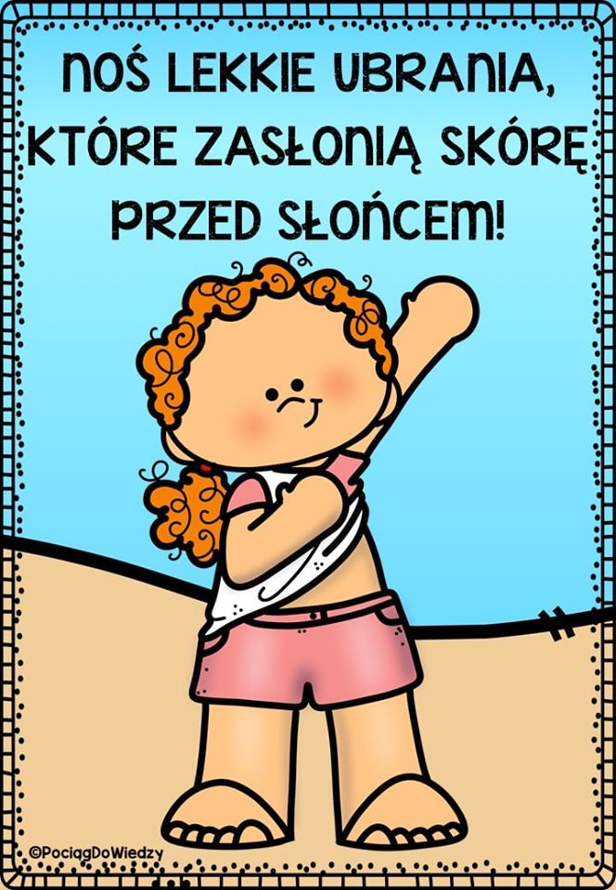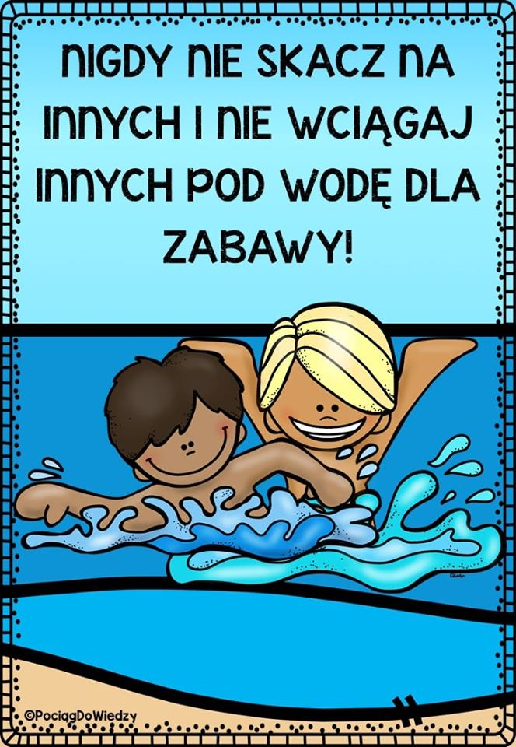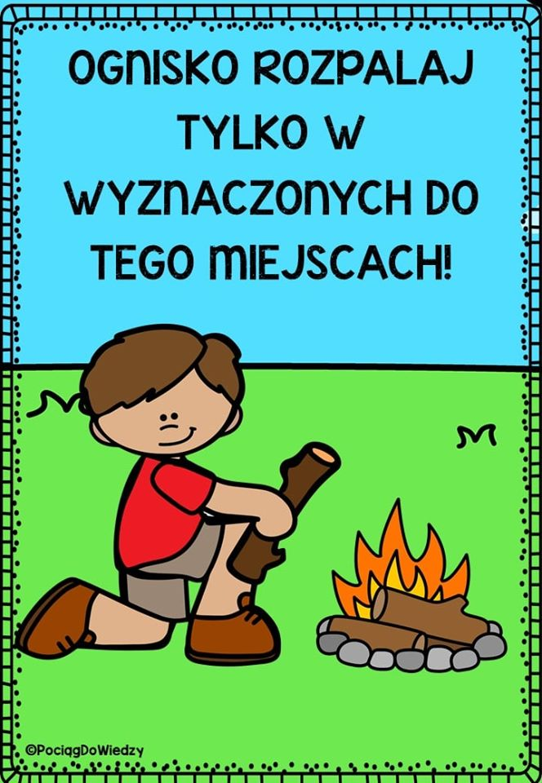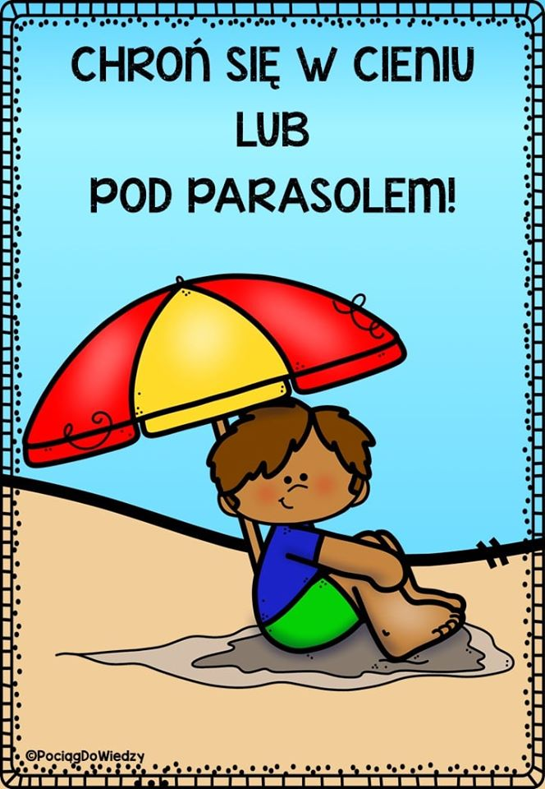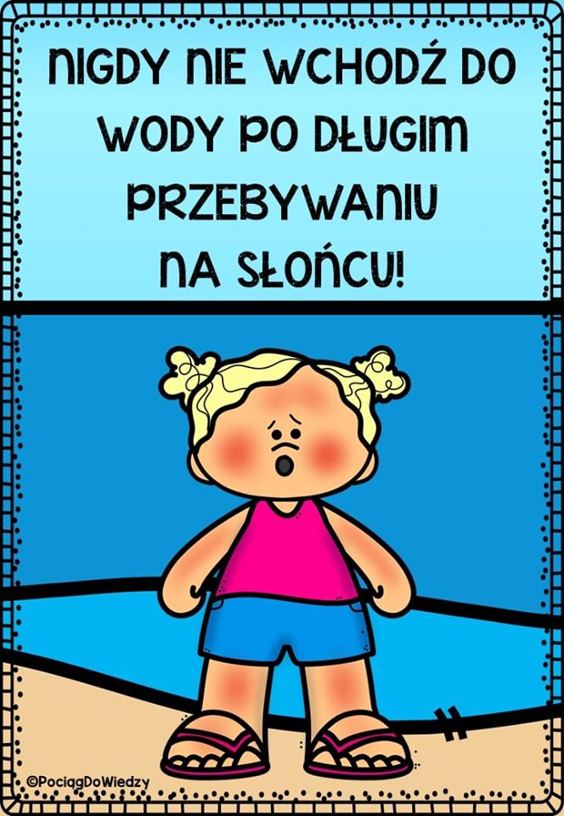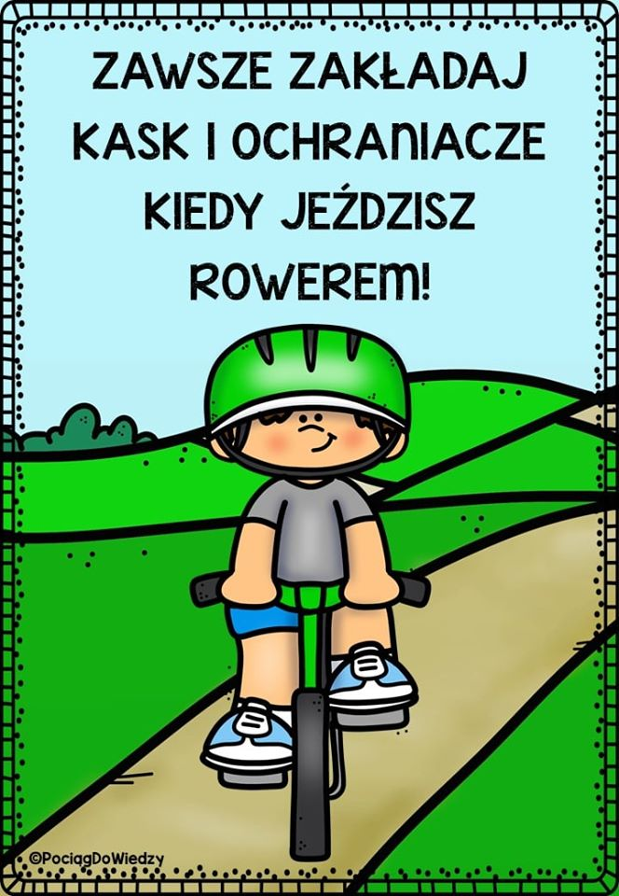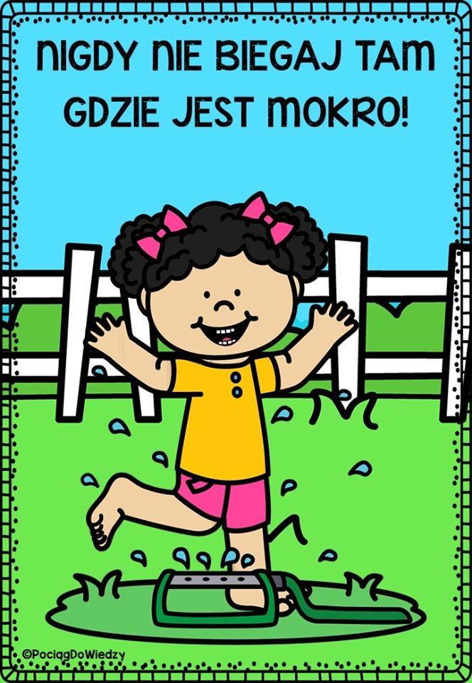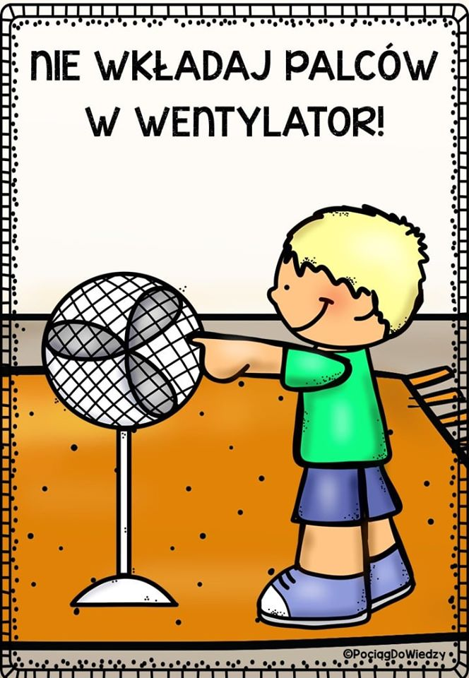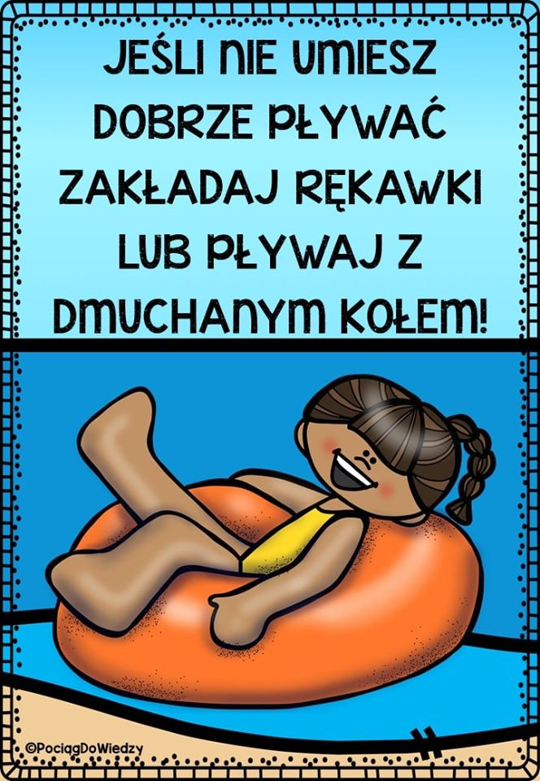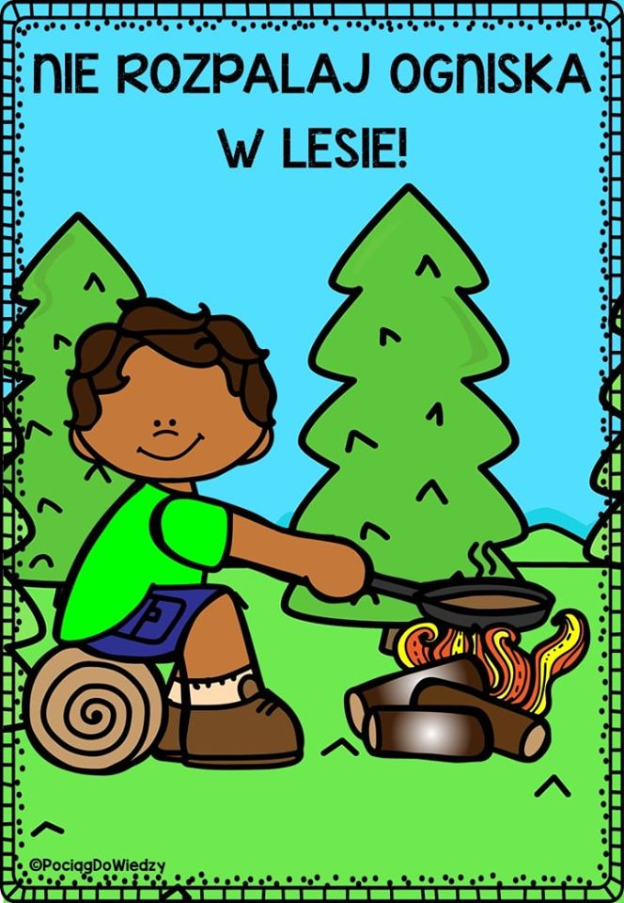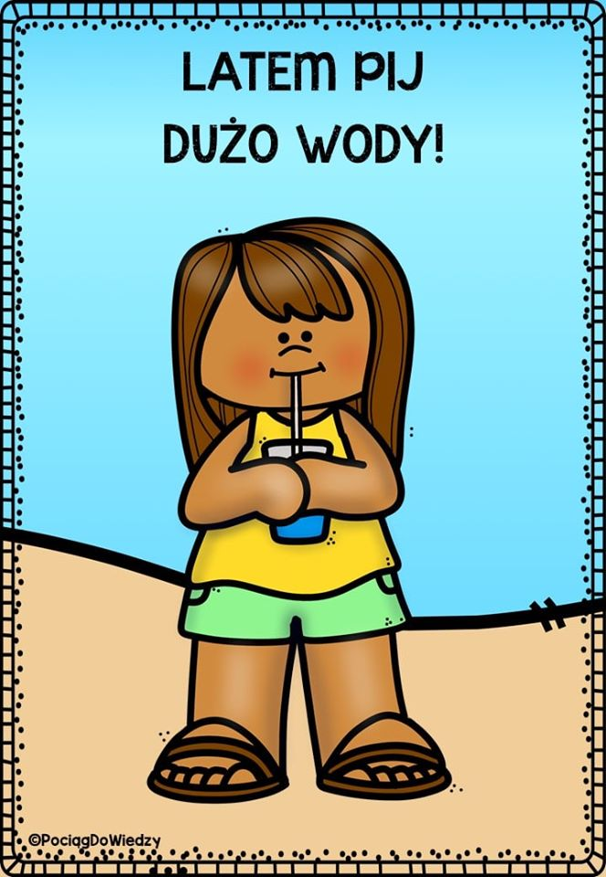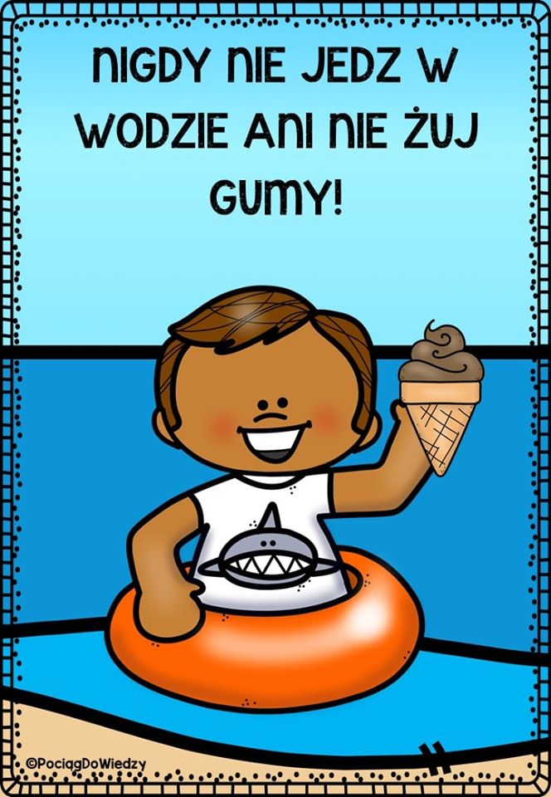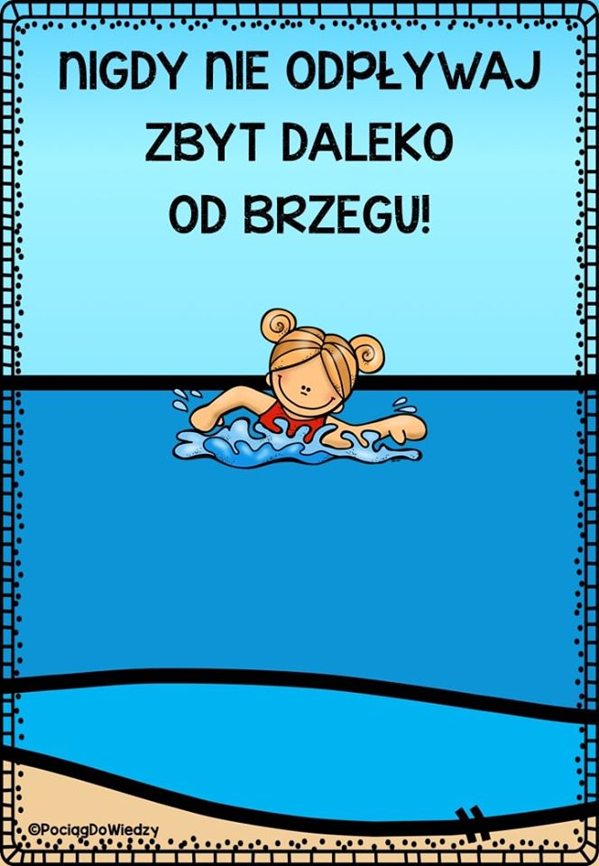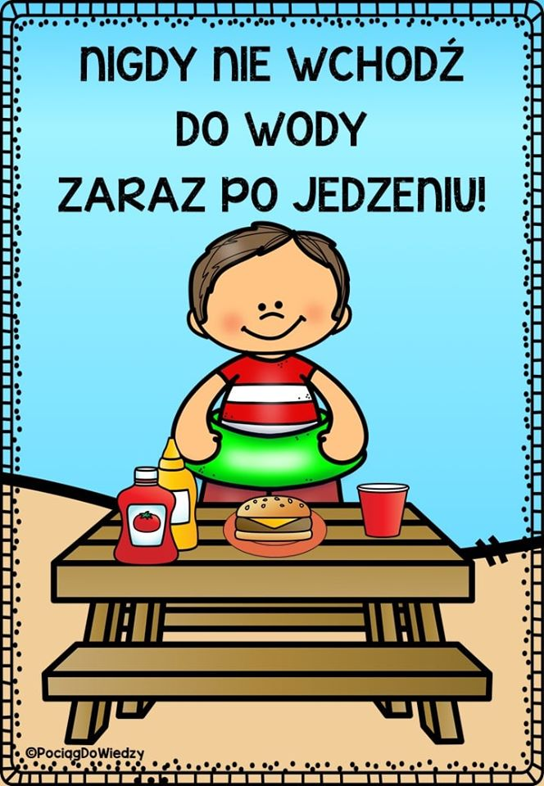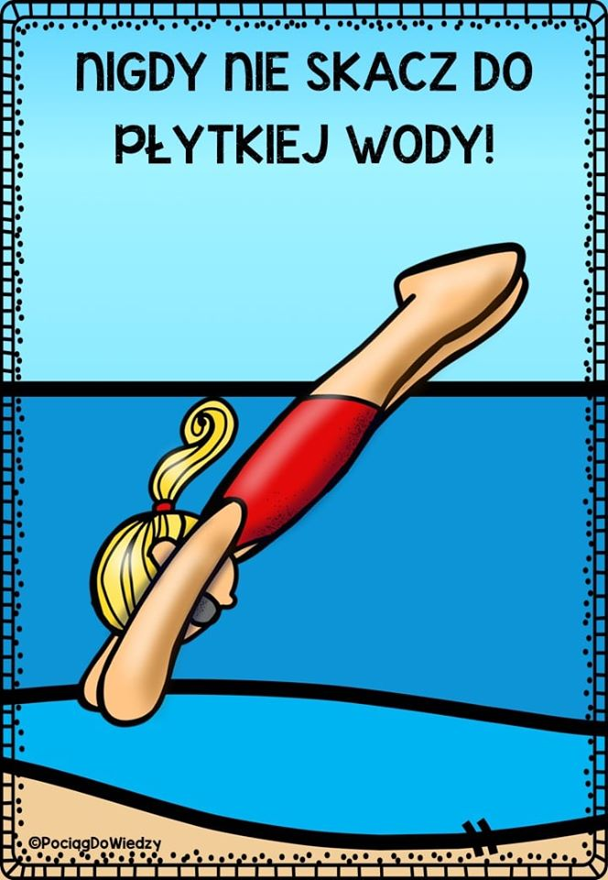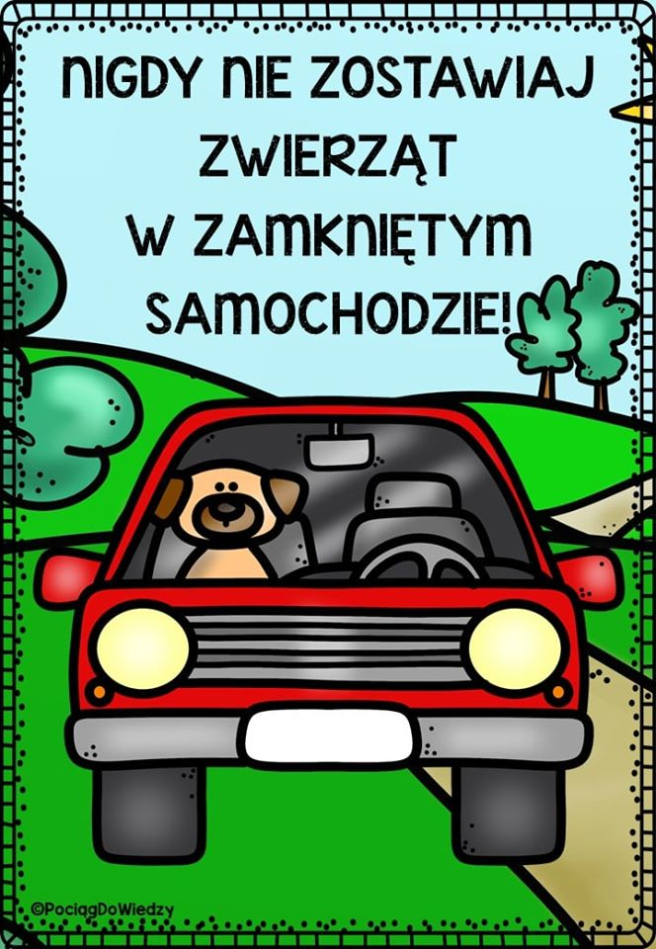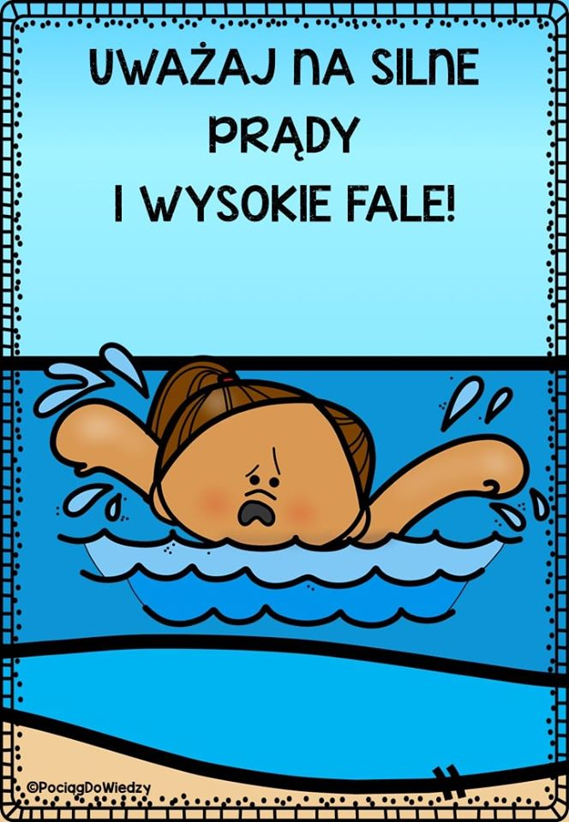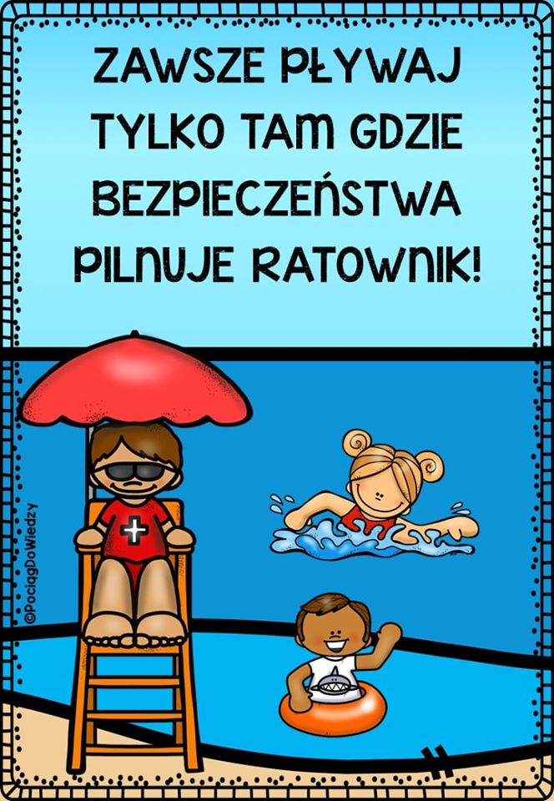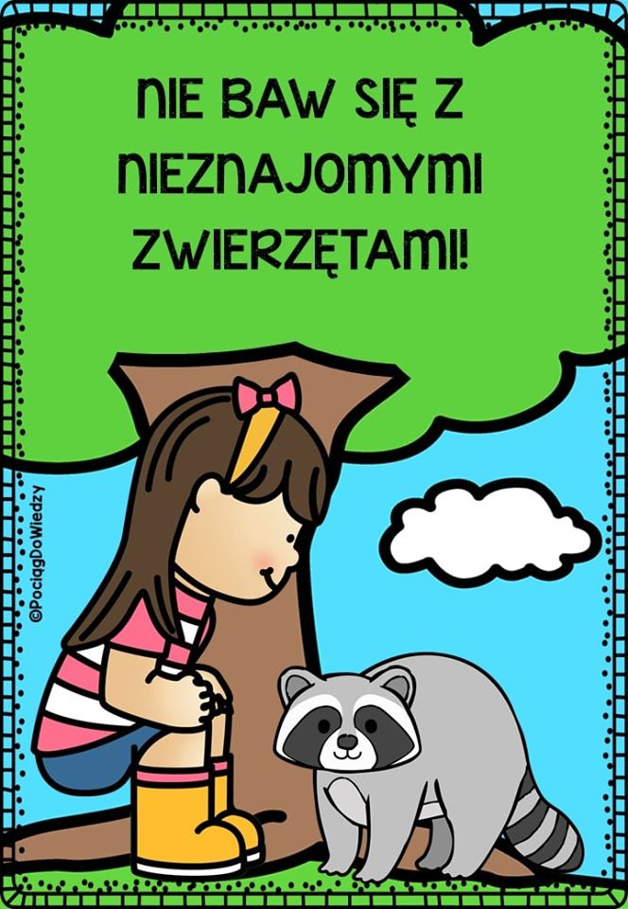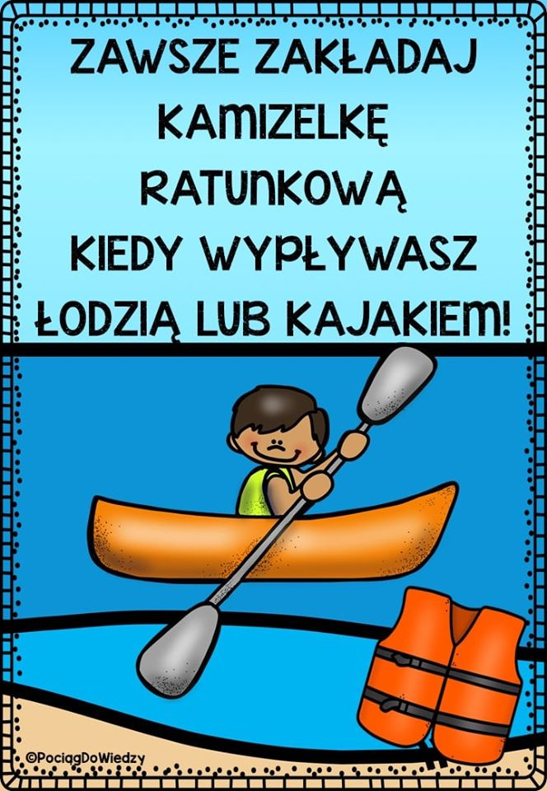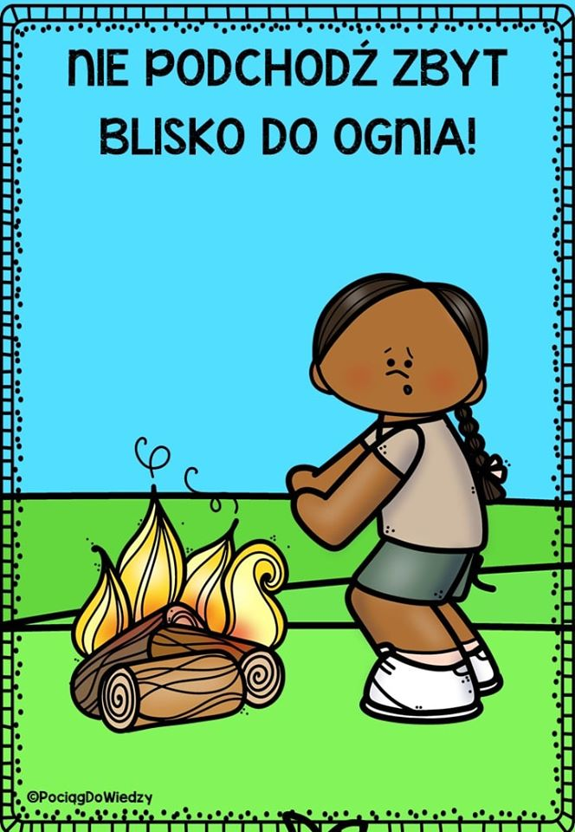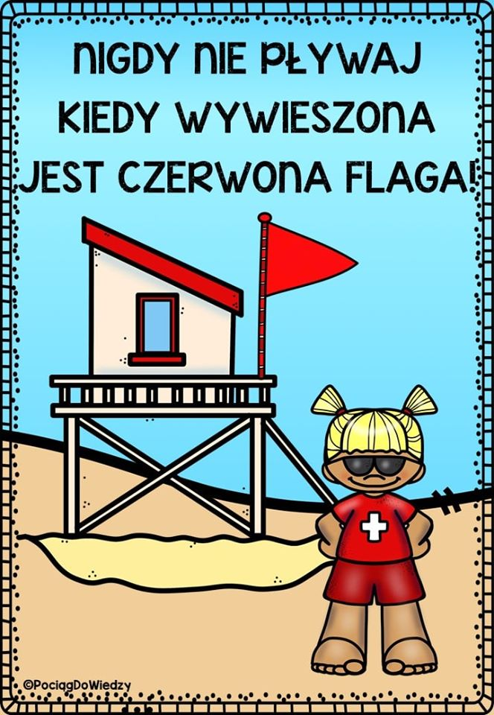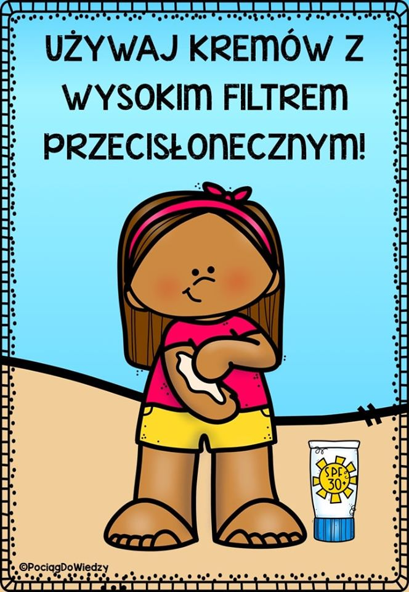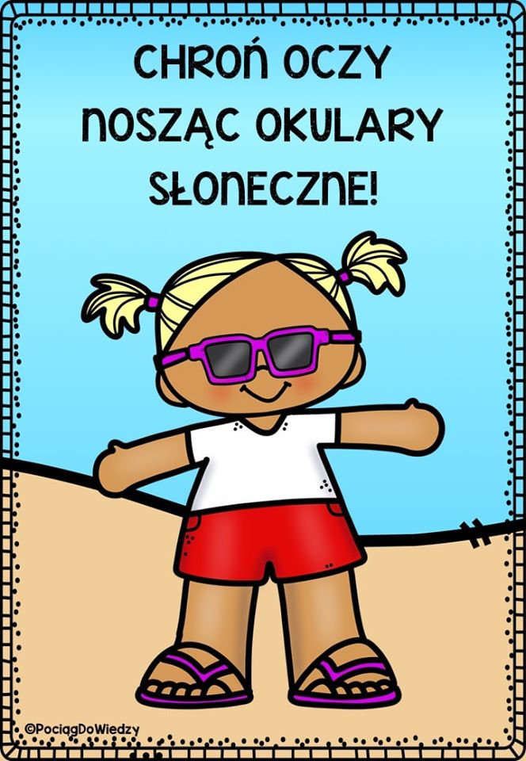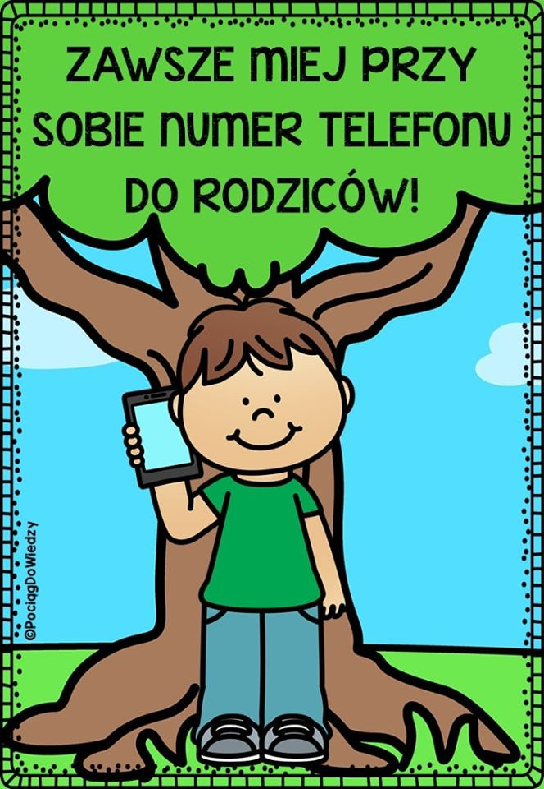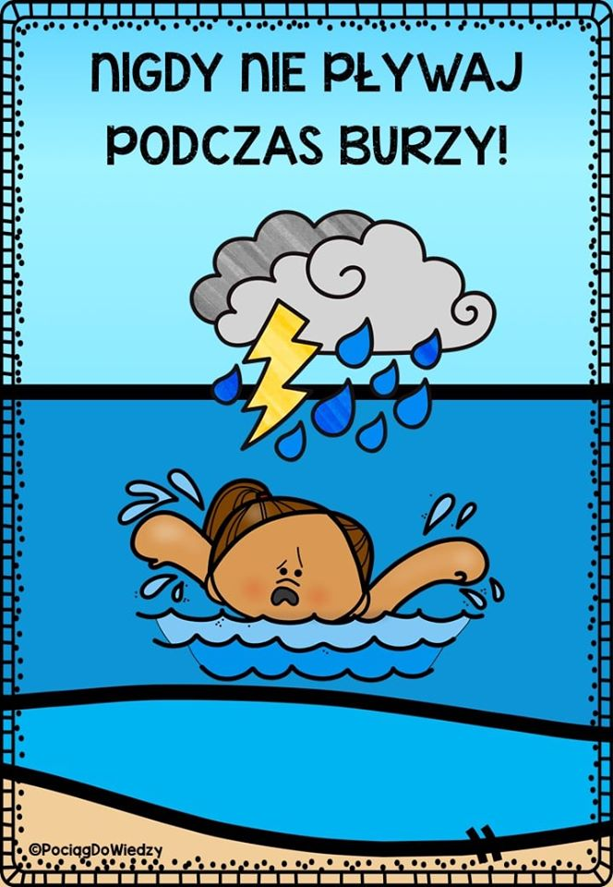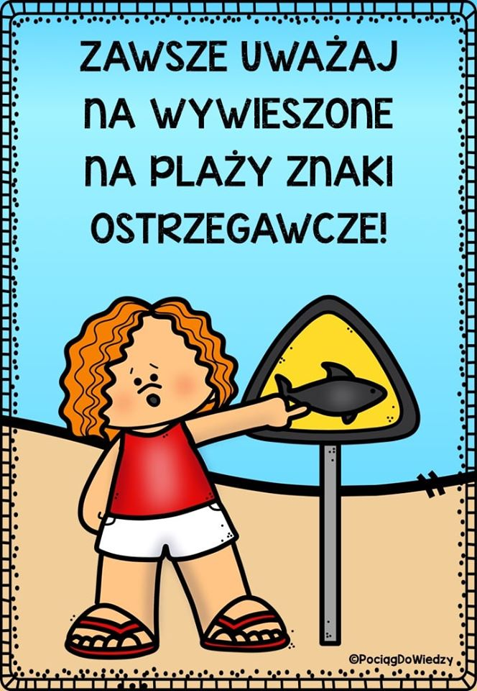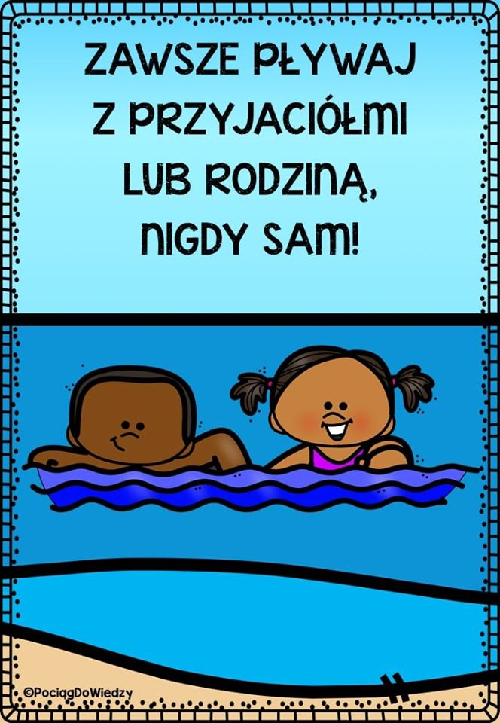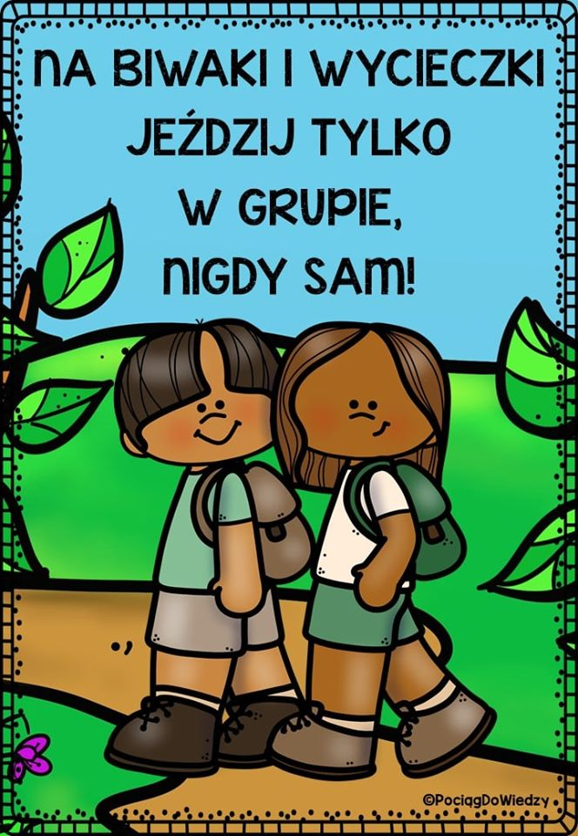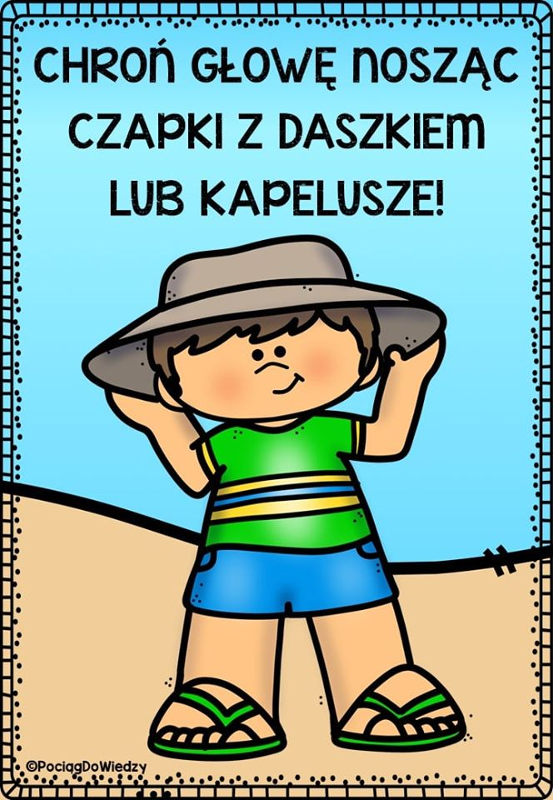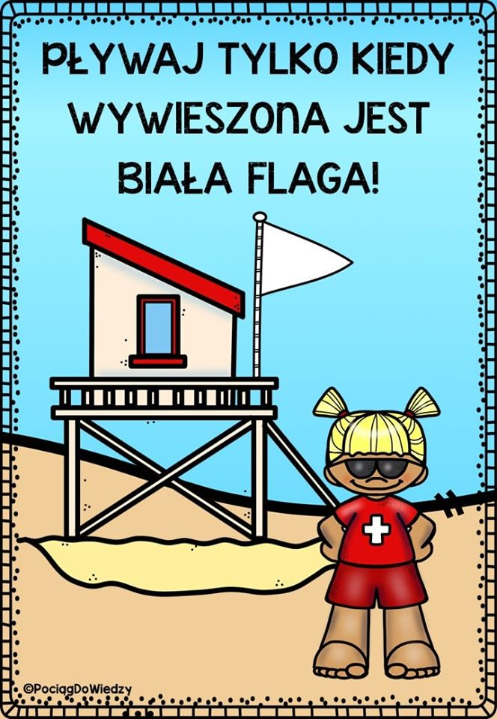

- „Moje miejsce na wakacje” – zabawa plastyczna.
Dziecko najpierw opowiada, dokąd chciałoby pojechać na wakacje i co by tam robiło, a następnie rysuje to kredkami pastelowymi lub ołówkowymi, może namalować farbami.

Kochani jutro od 10.30 do 11.30 odbieramy
pozostałe książki, wasze prace, dyplomy i niespodziankę !
Do zobaczenia

